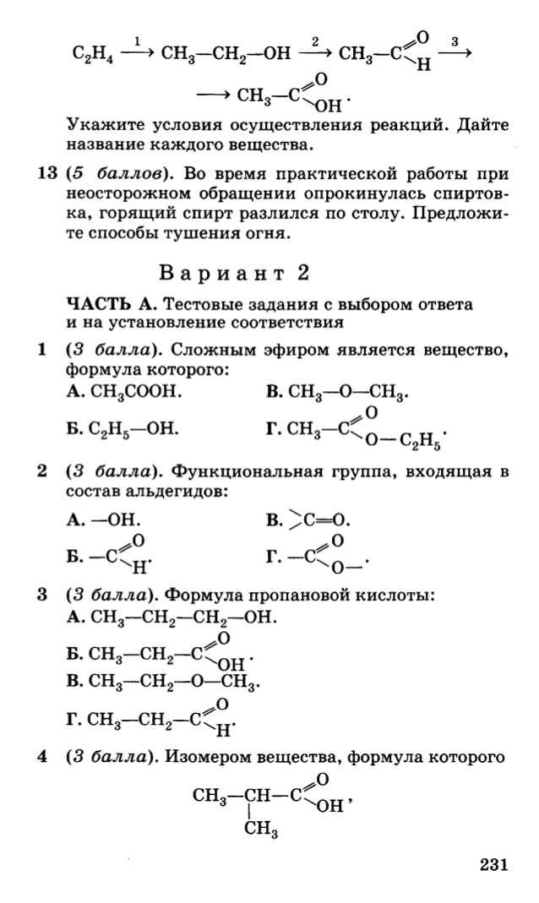
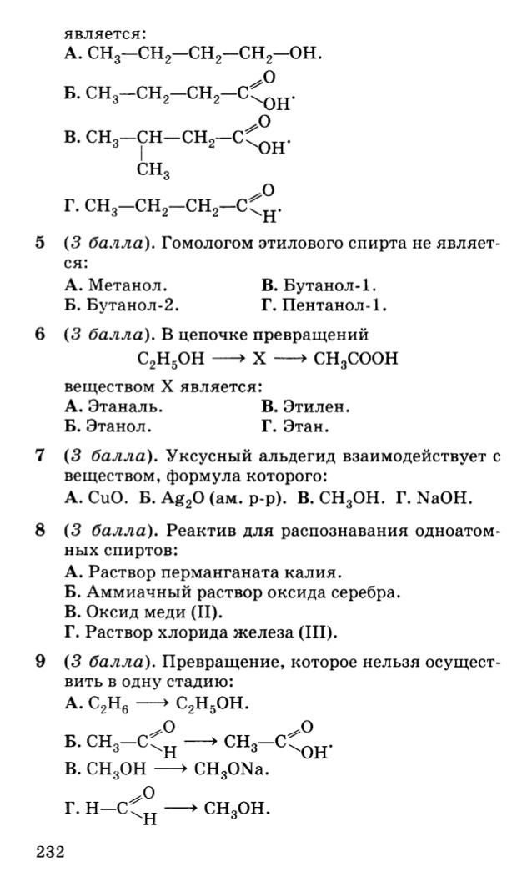
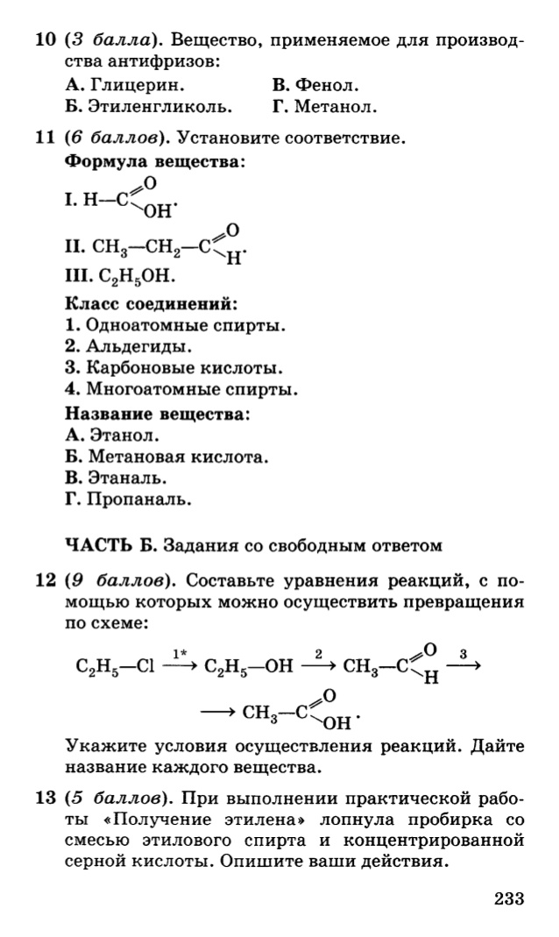
1- Г
2-Б
3-Б
4-Б
5-А
6-А
7-Б
8-В
9-А
10-Б
11 – I – 3-Б
II – 2-Г
III-1-А
12-
C2H5Cl + NaOH = C2H5OH + NaCl ЧЕТ НИКАКИХ ОСОБЫХ УСЛОВИЙ
ХЛОРЭТАН - ЭТАНОЛ

C2H5OH + CuO = CH3CHO + Cu + H2O ПРИ НАГРЕВАНИИ
ЭТАНОЛ - ЭТАНАЛЬ
CH3CHO + 2[Ag(NH3)2]OH => CH3COOH + 2Ag + NH4OH + 3NH3
Или
CH3CHO + 2Cu(OH)2 => CH3COOH + Cu2O + 2H2O
При нагревании обе
ЭТАНАЛЬ – ЭТАНОВАЯ ИЛИ УКСУСНАЯ КИСЛОТА

13-
ДЕЙСТВИЯ:
- СООБЩИТЬ ПРЕПОДАВАТЕЛЮ
ПРЕПОДАВАТЕЛЬ:
-ПРИСТУПАЕТ К ЛИКВИДАЦИИ ПОСЛЕДСТВИЙ: ОГОНЬ ТУШИМ ПУТЕМ НАКРЫВАНИЯ СПЕЦИАЛЬНО ДЛЯ ЭТОГО В КАБИНЕТЕ ХРАНЯЩИМСЯ ПОКРЫТИЕМ (ИНОГДА ЕГО ЕЩЕ АСБЕСТОВЫМ ОДЕЯЛОМ НАЗЫВАЮТ – ТАМ МАТЕРИАЛ С АСБЕСТОМ) ИЛИ ПОРОШКОВЫМ ОГНЕТУШИТЕЛЕМ ИЛИ ПЕСКОМ
-КИСЛОТЫ ГАСИМ СОДОЙ ИЛИ РАЗБАВЛЕНОЙ ЩЕЛОЧЬЮ
- ПОСТРАДАВШИМ ПЕРВУЮ ПОМОЩ ОТ ОЖОГОВ С ПОМОЩЬЮ АПТЕЧКИ – ГАСИМ СОДОЙ КИСЛОТУ, ПРОМЫВАЕМ, НАКЛАДЫВАЕМ ПОВЯЗКУ И К МЕДСЕСТРЕ

